TÍTULO: Elaboración de presupuesto con alimentos no saludables

1. DATOS GENERALES

Institución educativa: I.E. Brígida Silva de Ochoa

Área: Ciencia y Tecnología Grado y Sección: 5to A

Cantidad de estudiantes:24 Fecha: 04 de octubre 2024

Docente: Mirtha Cecilia Marcos Nicho

2. PLANIFICACIÓN

TÍTULO: “Elaboración de presupuesto con alimentos no saludables”

EXP. DE APREND. N.º | 6 | CICLO | VI |  | SESIÓN N° | 1 | FECHA | 3 al 18 octubre
ÁREA CURRICULAR | Ciencia y Tecnología |  |  |  | GRADO Y SECCIÓN(ES) | 5to A D E F | DURACIÓN | 2 horas
DOCENTE RESPONSABLE | Mirtha Cecilia Marcos Nicho
I.- INFORMACIÓN GENERAL
II.- PROPÓSITO DE APRENDIZAJE/ EVALUACIÓN:

COMPETENCIAS | CAPACIDADES | DESEMPEÑOS PRECISADOS | CRITERIO DE EVALUACIÓN | PRODUCTO Y/O EVIDENCIA DE APRENDIZAJE
EXPLICA EL MUNDO FÍSICO BASÁNDOSE EN CONOCIMIENTOS SOBRE LOS SERES VIVOS, MATERIA Y ENERGÍA, BIODIVERSIDAD, TIERRA Y UNIVERSO  GESTIONA RESPONSABLEMENTE LOS RECURSOS ECONÒMICOS | - Comprende y usa conocimientos sobre los seres vivos, materia y energía, biodiversidad, Tierra y universo.  - Evalúa las implicancias del saber y del quehacer científico y tecnológico.  - Comprende las relaciones entre los elementos del sistema económico y financiero. | - Explica cualitativa y cuantitativamente el comportamiento de las ondas mecánicas y electromagnéticas a partir del movimiento vibratorio armónico simple.  - Comprende que es un presupuesto teniendo en cuenta sus gastos durante el mes de setiembre. | Describe los elementos de un presupuesto según los gastos realizados en las festividades del día de la juventud en el mes de setiembre. | - Presupuesto personal del mes de setiembre
INSTRUMENTOS DE EVALUACIÓN: | Rúbrica

ENFOQUE TRANSVERSAL | VALORES | ACTITUDES OBSERVABLES
ORIENTACIÓN AL BIEN COMUN | Responsabilidad | Los docentes promueven, en las festividades deportivas, oportunidades para que las estudiantes asuman responsabilidades en sus presupuestos personales y familiares y las estudiantes las aprovechan creando emprendimientos, tomando en cuenta su propio bienestar y el de la colectividad.

DESEMPEÑO PRECISADO DE LA COMPETENCIA: SE DESENVUELVE EN ENTORNOS VIRTUALES GENERADOS POR LAS TIC
Navega en diversos entornos virtuales recomendados adaptando funcionalidades básicas de acuerdo con sus necesidades de manera pertinente y responsable.

DESEMPEÑO PRECISADO DE LA COMPETENCIA: GESTIONA SU APRENDIZAJE DE MANERA AUTÓNOMA
Determina metas de aprendizaje viables asociadas a sus conocimientos; estilos de aprendizaje, habilidades y
actitudes para el logro de la tarea, formulándose preguntas de manera reflexiva.

ACCIONES O ESTRATEGIAS DE SOPORTE SOCIO EMOCIONAL
Practicamos la técnica de respiración para apoyar a las estudiantes y puedan relajarse para lograr su atención.

III. SECUENCIA DIDÁCTICA DE ACTIVIDADES

MOMENTOS/TIEMPO Y ACTIVIDADES DE ENSEÑZA APRENDIZAJE  (TENER EN CUENTA LOS PROCESOS PEDAGOGICOS) | RECURSOS Y/O MATERIALES
INICIO: PROBLEMATIZACIÓN, MOTIVACIÓN, SABERES PREVIOS, PROPÓSITOS DE APRENDIZAJE (15 MINUTOS)  - Saludamos y elegimos una norma de convivencia para el trabajo en el aula.  - Para motivarlos colocamos imágenes de alimentos procesados y saludables que pueden consumir en estas fechas.  - Leemos la situación significativa que se encuentra en la ficha de trabajo.  - Preguntamos: ¿Qué se menciona en la lectura? Escuchamos atentamente sus ideas.  - Saberes previos:  ¿Cuáles son los gastos que realizaste en esta celebración?  ¿Qué información se debe registrar al momento de elaborar en un presupuesto?  - Leen una encuesta propuesta por la docente. Se propone que resuelvan la encuesta.  - Comunicamos las competencias a trabajar para esa sesión.  - Comunicamos el propósito de la sesión: “Hoy las estudiantes reconocerán los gastos asociados a las festividades de la juventud en el mes de setiembre, incluyendo alimentos procesados para elaborar el presupuesto personal y lo relacionarán con la intervención de las ondas electromagnéticas al momento de elaborar los alimentos. | Imágenes  Ficha de lectura
DESARROLLO: GESTIÓN Y ACOMPAÑAMIENTO DE LOS APRENDIZAJES (50 MINUTOS)  - Dividimos al aula para realizar la técnica de rompecabezas.  Actividad 1: Elaboran gráficas  - Revisan el cuadro de resultados, elaboran sus gráficas y conclusiones.  - Preguntamos: Según la encuesta, ¿cuál es el producto que más han consumido en las festividades del día de la juventud?  Actividad 2: Leemos la información del texto “El presupuesto” y dialogamos sobre ello.  - Elaboran un organizador visual.  - Preguntamos: ¿Cuál es la importancia de elaborar un presupuesto? ¿Por qué es importante revisar el presupuesto de manera regular? ¿Qué ventajas tiene para una familia tener un saldo positivo en su presupuesto?  Actividad 3: Leen “Partes del presupuesto”  - Elaboran un organizador visual.  - Preguntamos: ¿Qué información se debe registrar en un presupuesto? ¿Qué factores deben considerarse al elaborar un presupuesto?  Actividad 4: Elaboramos los gastos por las festividades del día de la Juventud.  - Elaboran un cuadro con los gastos realizados en las festividades por el día de la juventud en el aula de acuerdo con la lectura de la situación significativa.  - Preguntamos: ¿Qué opinas sobre los gastos realizados en las festividades por el día de la juventud? Reflexionamos: ¿Cómo influyen los hábitos de consumo en la elaboración de un presupuesto?  - ¿De qué manera los productos afectan la economía y la salud?  Actividad 5: Leen la lectura dada por la docente.  - Explicamos la relación entre los alimentos expuestos al microondas (ondas electromagnéticas) y la salud.  - Elaboran un organizador visual acerca del tema.  Para finalizar la técnica del rompecabeza, cada grupo que ha desarrollado una actividad, expone sus conclusiones al aula.  - Actividad 6: Elaboran un presupuesto personal del mes de setiembre con el ingreso del sueldo mínimo (1025 soles).  - Comparten sus respuestas de manera voluntaria.  - Preguntamos: ¿Cuáles son los ingresos y cuáles los egresos? ¿Cuáles son las principales diferencias entre un gasto fijo y un gasto variable?  - ¿De qué manera los alimentos procesados influyen en el presupuesto y la salud de las personas? | - Papelote  - Pizarra  - Plumones  - Limpia tipo  - Encuesta  - Ficha de lectura
CIERRE: EVALUACIÓN (25 MINUTOS)  - La docente plantea el siguiente caso: Si una familia de repente tiene un gasto inesperado, como la reparación de la refrigeradora ¿cómo podría un presupuesto ayudarles a manejar esta situación?  - La docente realiza la siguiente pregunta: ¿Qué aprendieron hoy sobre presupuesto? ¿Cómo pueden aplicar lo aprendido en su vida diaria? Lo anotan.  - Metacognición: ¿Que aprendiste hoy? ¿Cómo lo aprendiste? ¿Será útil para tu aprendizaje? ¿Qué dificultades se te presentaron? ¿Cómo los solucionaste?  - Las estudiantes escriben su compromiso en la pizarra.  Da por finalizada la sesión y felicita a las estudiantes por el trabajo realizado. | Pizarra  Cuaderno  Lapiceros  Plumones

3. EJECUCIÓN DE LA SESIÓN:

INICIO:

Fotografías del INICIO de la sesión | 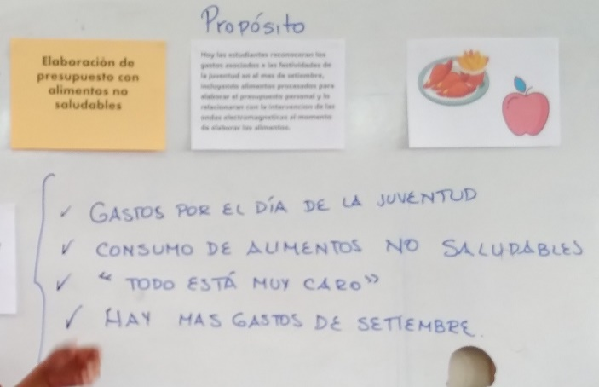  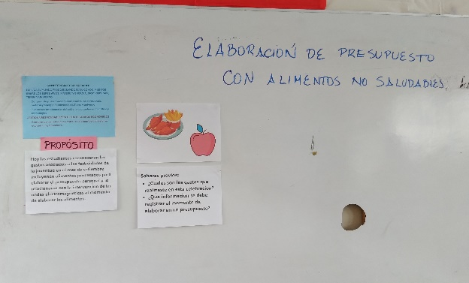  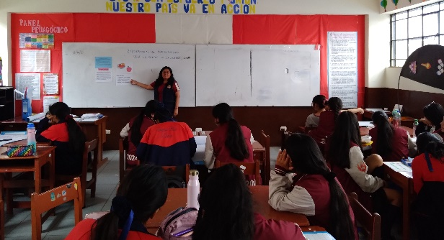
Reflexión: | ¿Cómo los estudiantes respondieron a la activación de conocimientos previos? El grado de interés demostrado por parte de los estudiantes y si participaron activamente.  Las estudiantes reaccionaron de manera muy positiva a la activación de conocimientos previos. Al presentar la imagen, la mayoría de las estudiantes se mostraron atentas y realizaron comentarios espontáneos como: 'Yo prefiero la fruta porque la profesora dice que coma saludable', 'Las papas fritas me gustan, pero viene muy poco y cuesta mucho', 'Ayer comí mucha comida chatarra'. Esto evidenció que tenían conocimientos previos sobre alimentación saludable y no saludable. Además, al relacionar esta temática con el día de la Juventud, las estudiantes se mostraron dispuestas a participar en la discusión.  ¿Cómo el uso de distintos recursos visuales y ejemplos concretos influyen en captar la atención de todos los estudiantes en futuras sesiones?  El uso de recursos visuales y ejemplos concretos captan la atención de todas las estudiantes y hace que la clase sea más dinámicas y significativas. Al utilizar imágenes o productos reales logramos que las estudiantes formen una imagen mental de las ideas que estamos enseñando, despiertan la curiosidad y les inviten a participar activamente en la clase.  Propuestas de oportunidades de mejora  Las imágenes ayudan a fijar el tema por lo que considero que se puede incorporar imágenes en diferentes formatos como imágenes animadas o de propagandas.

DESARROLLO:

Fotografías del DESARROLLO de la sesión | Actividad 2: El presupuesto  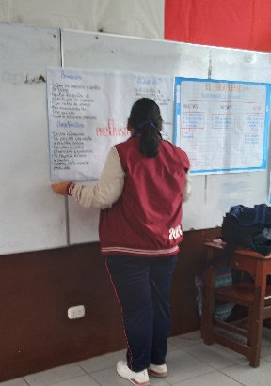  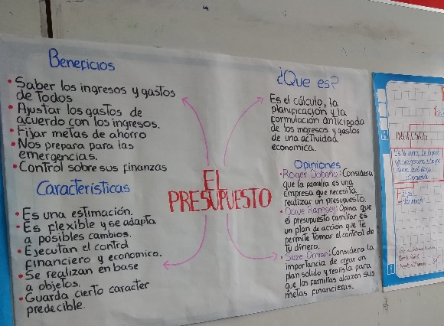  Actividad 3: Partes del presupuesto  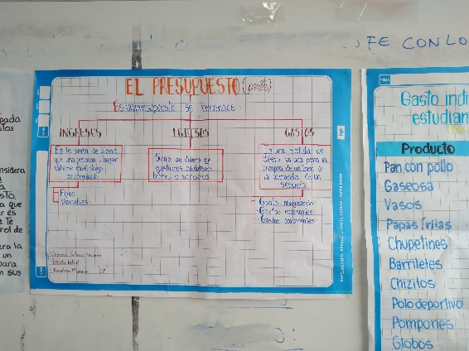  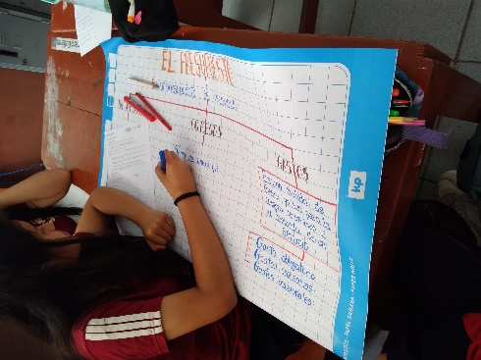  Actividad 4: Elaboración de gastos por las festividades del día de la Juventud  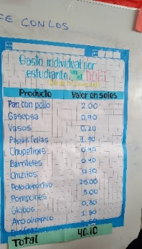  Actividad 6: Elaboración de un presupuesto personal con alimentación no saludable  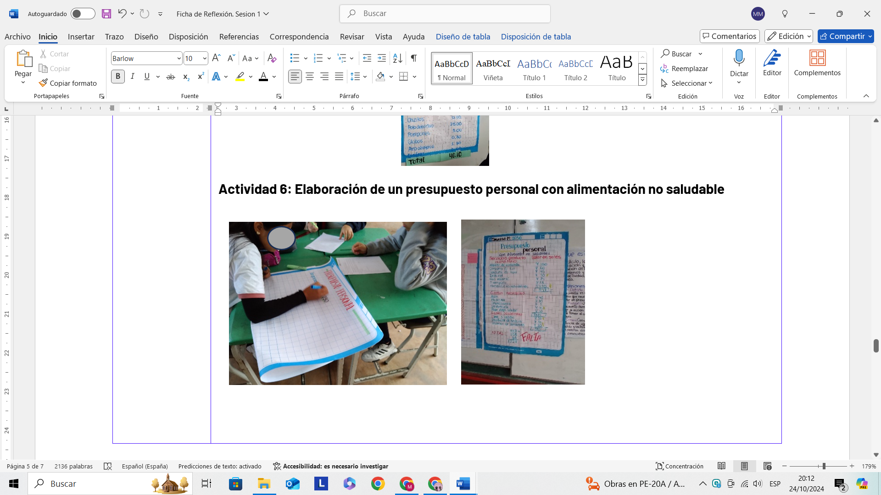  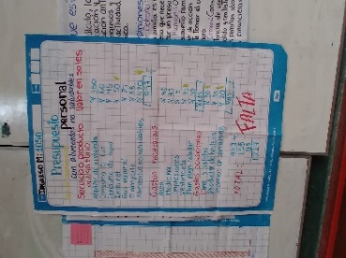
Reflexión:
- Registrar de manera descriptiva la propuesta de esta etapa, en donde se detallen las preguntas empleadas para promover el juicio crítico y la investigación según la temática tratada.
En esta etapa del desarrollo de la clase, se propuso un trabajo colaborativo en equipos. Las estudiantes tuvieron la oportunidad de realizar lecturas propuestas en sus fichas y exponer mediante la técnica del rompecabezas sobre los siguientes aspectos:
Elaboración de gráfica de una encuesta: Se les solicitó analizar la encuesta dada y la elaboración de su gráfica para evaluar el consumo en el mes de setiembre por las actividades en el mes de setiembre.
Definición de presupuesto: Se les solicitó que leyeran diferentes definiciones de presupuesto, sus características y beneficios, y que elaboren un organizador de la forma que consideren más adecuada para explicar a sus compañeras.
Partes de un presupuesto: Las estudiantes debieron identificar y explicar las principales partes que componen un presupuesto (ingresos, egresos) en un organizador.
Elaboración de gastos para el Día de la Juventud: Se les planteó el desafío de elaborar los gastos para las actividades en el colegio con motivo del Día de la Juventud, considerando los gastos en alimentos, decoración, etc.
Alimentos expuestos al microondas: Se les planteó que realicen un organizador sobre la relación entre los alimentos expuestos al microondas (ondas electromagnéticas) y la salud, para que luego argumenten y den su opinión.
Posterior a esas actividades todas hicieron la siguiente actividad:
Elaboración de un presupuesto mensual con alimentos no saludables: Con el objetivo de fomentar el juicio crítico y la reflexión sobre hábitos de consumo, se les pidió que elaboraran un presupuesto mensual considerando la compra de alimentos no saludables.

Para estimular el pensamiento crítico y la investigación, se plantearon, en las diferentes actividades, las siguientes preguntas a las estudiantes:
- ¿Cuál es la importancia de elaborar un presupuesto?
- ¿Por qué es importante revisar el presupuesto de manera regular?
- ¿Qué ventajas tiene para una familia tener un saldo positivo en su presupuesto?
- ¿Qué factores deben considerarse al elaborar un presupuesto?
- ¿Qué opinas sobre los gastos realizados en las festividades por el día de la juventud?
- ¿Cómo influyen los hábitos de consumo en la elaboración de un presupuesto?
- ¿Cuáles son las principales diferencias entre un gasto fijo y un gasto variable?
- ¿De qué manera los alimentos procesados influyen en el presupuesto y la salud de las personas?

¿Cómo a partir de las preguntas logró promover en los estudiantes el desarrollo de actividades y la comprensión disciplinar de la educación financiera?

Las preguntas planteadas durante la actividad sirvieron de motivación para que las estudiantes se involucraran de manera activa en el proceso de aprendizaje y desarrollaran una comprensión de los conceptos relacionados con la educación financiera, así las preguntas guiaron a las estudiantes en la información relevante sobre el tema del presupuesto.
Identificar el aspecto relevante que permitió obtener las competencias deseadas.
Considero que fue la combinación de la investigación autónoma a través de las diversas lecturas en equipo con la aplicación práctica y cercana con los eventos escolares.
Propuestas de oportunidades de mejora
Proponer la creación de presupuestos familiares lo más cercano a lo real, incluyendo los ingresos de todos los miembros y los gastos del hogar y en lo posible, donde participe su familia.
Proponer la creación de presupuesto para una actividad cercana como su graduación.
Expectativas de lo que podría obtener después de reestructurar su práctica pedagógica en relación a la sesión de aprendizaje
Al involucrarlas en actividades más prácticas y significativas, espero que desarrollen un mayor interés y motivación por el tema, así como que adquieran habilidades para la vida real, como la elaboración de presupuestos y la toma de decisiones financieras informadas.

CIERRE:

Fotografías del CIERRE de la sesión | 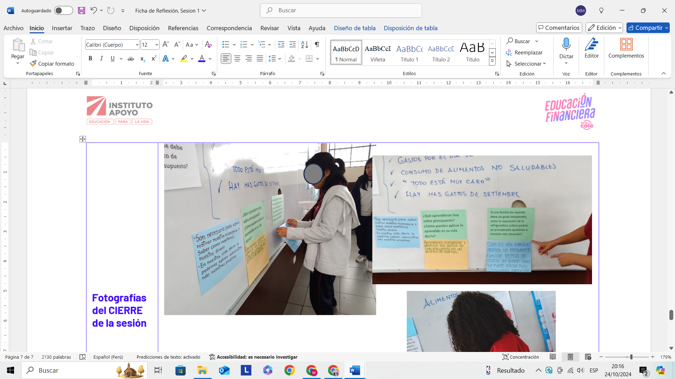  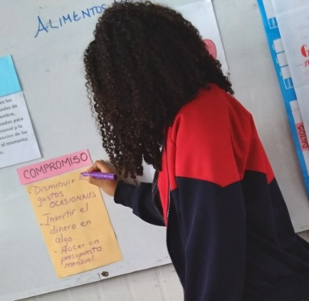  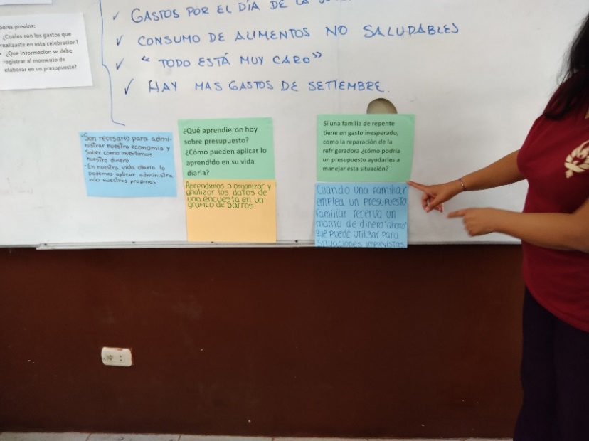
Reflexión:
Logros alcanzados, evaluando el grado de entendimiento alcanzado sobre conceptos financieros y si se permitió reforzar su comprensión.
Las estudiantes han logrado comprender que un presupuesto es una herramienta fundamental para planificar sus gastos y hacer frente a situaciones inesperadas como la reparación de una refrigeradora.
Han identificado las principales partes de un presupuesto, como ingresos, gastos fijos y variables, y han comprendido cómo se relacionan entre sí.
Han aplicado los conceptos aprendidos para proponer soluciones prácticas.
A través de las respuestas a las preguntas planteadas y de la elaboración de los compromisos, he podido reforzar la comprensión de los conocimientos y se observa que las estudiantes han adquirido un óptimo nivel de comprensión de los conceptos básicos de presupuesto.
Determinar si los estudiantes reflexionaron sobre su propio proceso de aprendizaje y cómo los temas tratados se conectaron con sus experiencias personales o con el mundo real.
Los compromisos escritos por las estudiantes permitieron identificar que establecieron conexiones claras entre los conceptos aprendidos y su vida diaria. Por ejemplo, en la foto la estudiante se compromete a disminuir sus gastos ocasionales esto indica que ha comprendido la importancia de aplicar los conocimientos adquiridos en su vida cotidiana.
Propuestas de oportunidades de mejora
Podría utilizar más herramientas tecnológicas, como simuladores de presupuesto en línea, para hacer las actividades más interactivas y atractivas y observar la aplicación de lo aprendido en diferentes momentos de la vida de las escolares.

